ПРАКТИЧЕСКОЕ ЗАДАНИЕ ПО КУРСУ
“МЕТОДЫ ВЫЧИСЛЕНИЙ”
Вариант 22

--------------------------------------------------------------------------------
Задача 1 Вариант 22 (Решение алгебраического уравнения с одним неизвестным)
Найти корень уравнения 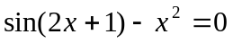 с точностью 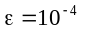 в интервале изоляции корня [-0.5;0] методом дихотомии и методом касательных.
--------------------------------------------------------------------------------
Задача 2 Вариант 22 (Решение систем линейных алгебраических уравнений)
Решить систему уравнений Ax=b методом Гаусса и методом Зейделя, где
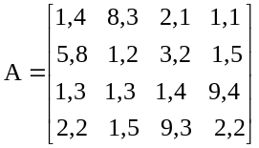; 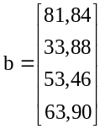; 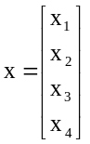, с точностью .
В электронных таблицах Excel решить данную систему методом Крамера.
--------------------------------------------------------------------------------
Задача 3 Вариант 22 (Решение систем нелинейных алгебраических уравнений)
Решить систему уравнений 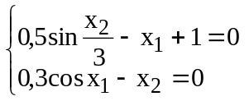 Точность ε=10⁻⁵. Начальное приближение х[0]=(1; 0).
--------------------------------------------------------------------------------
Задача 4 Вариант 22 (Численное интегрирование)
Методами средних прямоугольников, трапеций и Симпсона вычислить интеграл функции y(x)= 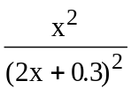в интервале [1;2] с разбиением на 80 частей. Вычислить абсолютную погрешность формул численного интегрирования, зная первообразную данной функции 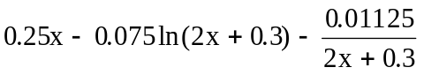. Сравнить разные способы вычисления.
--------------------------------------------------------------------------------
Задача 5 Вариант 22 (Интерполяция функций)
Интерполировать заданную таблично функцию полиномами 1-го порядка (локальная линейная интерполяция) и полиномом n-го порядка (глобальная интерполяция). Вычислить значение функции в точке x:
x_{i}= 1, 2, 3, 4, 5, 6, 7, 8, 9, 10, 11, 12, 13, 14, 15, 16, 17, 18, 19, 20
y_{i}=0.00, 0.69, 1.09, 1.38, 1.60, 1.79, 1.94 2.07, 2.19, 2.30, 2.39, 2.48, 2.56, 2.63, 2.70, 2.77, 2.83, 2.89, 2.94, 2.99
в точке х=6.61.
(Аппроксимация функций)
Аппроксимировать табличную функцию из предыдущей задачи полиномом 1 и 2 степени. Используя полученную аппроксимацию, вычислить значение функции в точке, указанной в предыдущей задаче. На одной координатной плоскости построить график исходной табличной функции и графики аппроксимирующих полиномов.
--------------------------------------------------------------------------------
Задача 6 Вариант 22 (Решение задачи Коши О.Д.У.)
Численно решить дифференциальное уравнение 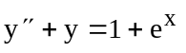 при начальных условиях y(0)=2.5, 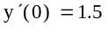 в интервале интегрирования [0;1] с шагом h=0.1. Определить близость полученного заданным методом решения к точному значению с помощью линейной оценки: 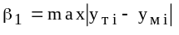, где 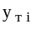 - точное решение, 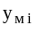 - полученное приближенное решение. Точное решение: 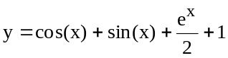. На одной координатной плоскости построить график зависимости y=y(x) решения уравнения численным методом (точки) и точного решения (линия). Задачу решить с использованием двух методов: Эйлера и Рунге–Кутта 4 порядка.

